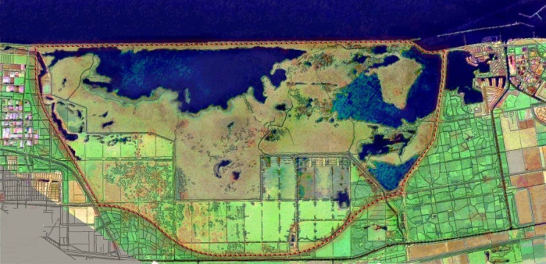
Oostvaardersplassen
Bekijk de film “Leven in kuddes, kuddebeheer Oostvaardersplassen” en de bron https://www.staatsbosbeheer.nl/natuurgebieden/oostvaardersplassen

Beantwoord de vragen.
Je gebuikt hierbij zowel de leerstof uit module II als uit module IV van het Thema Ecologie.

Module IV
- Hoe zijn de Oostvaardersplassen ontstaan?
Beschrijf kort de geschiedenis van de Oostvaardersplassen in termen van successie.
Begin je uitleg met de drooggemalen zeebodem.
- Is hier sprake van primaire of van secundaire successie? Leg je antwoord uit.
- Welke soorten komen in het pioniersecosysteem voor?
- Welke abiotische factoren spelen een rol in de dynamiek van het gebied?
- Welke ecosystemen komen in de Oostvaardersplassen voor?
- Wie beheert het natuurgebied?
- Welke drie soorten grote grazers komen in het gebied voor?
- Hoe zijn de grote grazers daar gekomen? Leg uit.
- Welke rol spelen de grote grazers bij het in stand houden van het gebied.
Leg uit hoe ze dat doen.
- Welke sleutelrol heeft de grauwe in dit gebied?

Module II
- Wanneer kan je spreken van een stabiele kudde?
Is de kudde op het moment van het maken van de film stabiel?
- Wat bepaalt de hoeveelheid grote grazers?
- Welke soort dieren ontbreken in het voedselweb?
- Wie/wat vervangt deze niche?
- Wat is de politieke opdracht van de beheerder?
- Wat vind je van het doodschieten van de dieren? Is dat nodig? Leg uit waarom je dat vindt.
- Wat gebeurt er met de dode grazers? Leg het belang ervan uit.
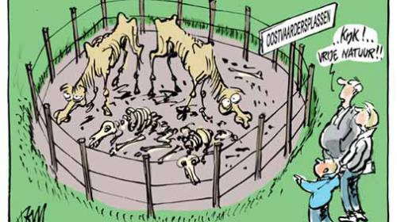
Op een gegeven moment blijft het aantal grote grazers in de kudde stabiel.

Geef in een grafiek aan hoe de populatiedichtheid van Heckrunderen in de loop van de tijd zal verlopen. Zet op de x-as de tijd en op de y-as de populatiedichtheid van de Heckrunderen.

Welke drie factoren beïnvloeden de populatiedichtheid van de grote grazers in de Oostvaardersplassen?

Bron afb 1: http://www.eenvandaag.nl/1v-extra/post/33316 Tom Janssen
Bron afb 2: http://nl.wikipedia.org/wiki/Bestand:Oostvaardersplassen.jpg

